Инструкция для системного администратора
По подготовке к эксплуатации наладонного компьютера и программного обеспечения для выписки отвес-накладных по отпуску готовой продукции в системе Гедымин.

Подготовка наладонного компьютера
В силу того, что наладонный компьютер будет эксплуатироваться в неблагоприятной среде (низкие температуры, высокая влажность) он должен быть обязательно облачен в защитный чехол. На экран должна быть наклеена защитная пленка.
Наладонный компьютер требует бережного обращения. Не допускается ронять наладонный компьютер, ударять его, садиться на него и т.п. Особо бережно следует относиться к сенсорному экрану. Для работы с ним необходимо использовать только идущий в комплекте, стандартный стилус. Не допускается сильно давить на экран, царапать его и т.п.
Для промышленной эксплуатации рекомендуется установить батарею повышенной емкости. Во избежание потери информации следует не допускать полного разряда батареи. О разряде батареи предупреждает соответствующая иконка, которая появляется в верхней строке экрана.
Рекомендуется рядом с рабочим местом оператора наладонного компьютера установить розетку для того, чтобы в любой момент можно было перейти на работу не от аккумулятора, а от питания непосредственно от сети переменного тока.
Перед началом эксплуатации наладонный компьютер необходимо настроить следующим образом:
- Установить русификатор экрана и клавиатуры;
- Переключить наладонный компьютер на использование русскоязычного интерфейса;
- Переключить наладонный компьютер на использование русской раскладки клавиатуры по-умолчанию;
- Настроить потребление энергии наладонным компьютером: в меню Start выбрать пункт Settings. Далее выбрать вкладку System и выбрать пиктограмму Power. Выбрать вкладку Control.
  - В разделе “On battery power” снять флаг “Turn off device if not used for”.
  - Аналогично, в разделе “On external power” снять флаг “Turn off device if not used for”.
  - В разделе “WLAN Power Save mode” установить опцию OFF.
- Перейти по ссылке Backlight внизу экрана на настройку подсветки экрана.
  - Установить движок, регулирующий яркость подсветки в срединное положение или любое положение левее середины.
  - Установить флаг “Turn on backlight when a button is pressed or the screen is tapped”.
  - В разделе “On battery power” установить флаг “Turn off backlight if device is not used for” и установить временной интервал в 30 секунд;
  - Аналогично, установить значения в разделе “On external power”. В этом разделе временной интервал можно выбрать и больше, например 1-3 минуты. Хотя при подключении к электросети аккумулятор и не разряжается, тем не менее, рекомендуется включать автоматическое гашение экрана, так как это способно существенно продлить срок его службы.
- Настроить (вернее отключить) кнопки. Для этого в разделе Settings на вкладке Personal выбираем пиктограмму Buttons. На вкладке Program Buttons для всех кнопок выбираем <None>. Переходим на вкладку Lock и устанавливаем оба присутствующих там флага.
- Настраиваем клавиатуру. Для этого в разделе Settings на вкладке Personal выбираем пиктограмму Input и в выпадающем списке Input method устанавливаем значение Keyboard. Выбрать переключатель (радио-кнопку) Small keys.
- Настроить меню. Для этого в разделе Settings на вкладке Personal выбираем пиктограмму Menus. Выбираем вкладку Start Menu и в списке снимаем галочки напротив всех команд, за исключением IPAQ Wireless и Terminal Services Client.
- Настраиваем пиктограммы, которые выводятся на рабочем столе. Для этого в разделе Settings на вкладке Personal выбираем пиктограмму Today и, далее, на вкладке Items снимаем все присутствующие там флаги.
- Выключаем подключение по Bluetooth. Для этого в разделе Settings на вкладке Connections выбираем пиктограмму Bluetooth и нажимаем кнопку Turn off.
- Выключаем инфракрасный порт. Для этого в разделе Settings на вкладке Connections выбираем пиктограмму Beam и снимаем находящийся там флаг.
- Указываем, что программы, которые автоматически подключаются к Интернету, а также программы, которые автоматически подключаются к приватной (private) сети должны использовать профиль «My ISP». Для этого:
  - заходим в Settings,
  - переходим на вкладку Connections;
  - выбираем пиктограмму Connections.
  - Переходим на вкладку Connections и
  - нажимаем кнопку Select Networks.
  - В обоих выпадающих списках выбираем My ISP.
  - Нажимаем Ok в правом верхнем углу экрана.
Если сеть настроена правильно (используется DHCP), то подключение наладонного компьютера обычно не представляет особой сложности. Для этого необходимо подключить в сеть точку доступа WiFi и убедиться в том, что она находится в переделе досягаемости наладонного компьютера. Далее следует включить наладонный компьютер и активизировать доступ WiFi (в меню Start выбрать команду iPaq Wireless. Пиктограмма с подписью WLAN должна быть зеленого цвета. Если она имеет оранжевый цвет, то следует один раз щелкнуть стилусом по пиктограмме). Через несколько секунд наладонный компьютер должен распознать наличие сети и выдать запрос, где будет указано наименование сети (прописывается в конфигурации точки доступа) и две опции: подключаться через найденную сеть к Internet или рабочей сети. Необходимо выбрать опцию Internet и нажать Ok.

Подготовка Windows Server
Перед началом эксплуатации приложения по учету отвес-накладных сервер необходимо настроить следующим образом:
- Проинсталлировать на сервер клиентскую часть Гедымина;
- Подключиться Гедымином к рабочей базе данных. Убедиться, что все работает.
- Установить Windows Terminal Services;
  - Установить следующие параметры для терминальной службы:
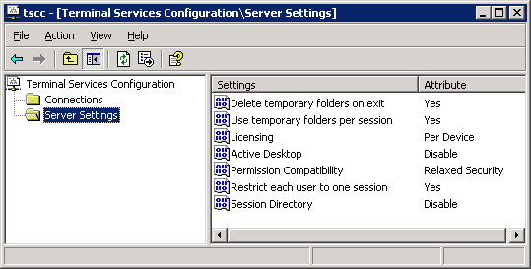
- Для каждого оператора создать отдельную учетную запись.
  - Следует учитывать, что при входе в систему оператору придется и логин и пароль набирать с помощью экранной клавиатуры, поэтому рекомендуется остановиться на числовом логине и числовом (три-четыре цифры) пароле.
  - Включить пользователя в группы Domain Users, Remote Desktop Users;
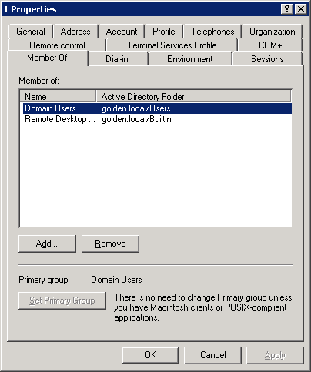
  - Убедиться, что на закладке Terminal Services Profile установлен флаг Allow logon to terminal server.
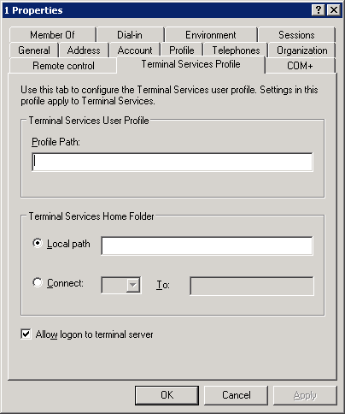
- Настроить автоматический запуск Гедымина при входе в систему. Для этого:
  - Подключиться к серверу под логином оператора наладонного компьютера и его паролем;
  - Открыть папку Startup. Для этого необходимо открыть меню Start, выбрать пункт Programs, щелкнуть по этому пункту правой кнопкой мыши и выбрать команду Open.
  - Создать в папке Startup ярлык для вызова Гедымина. В ярлыке прописать путь к файлу базы данных, имя пользователя Гедымина и пароль.
- Существует так же альтернативный вариант настройки автоматического запуска Гедымина при входе пользователя в операционную систему:
  - В свойствах пользователя, на вкладке Environment указать что необходимо выполнять программу при входе в систему:
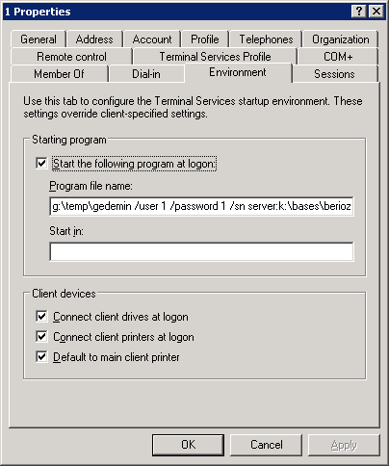
- Настроить параметры на вкладке Sessions следующим образом:
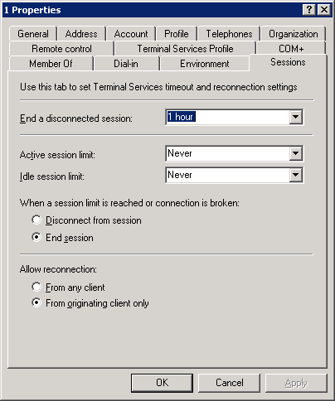

Подготовка Гедымина
- Для каждого оператора, который будет работать с палмом создать отдельную учетную запись. Для избежания путаницы рекомендуется дать этой учетной записи такое же имя, как и имя учетной записи на вход во Windows.
- Создать группу пользователей «Операторы палмов» и включить в нее все учетные записи пользователей, которые будут работать с наладонными компьютерами.

Хотя это и приведет к повышенному расходу энергии, нельзя допустить автоматического выключения наладонного компьютера, так как это приведет к закрытию сетевого подключения. Оператор наладонного компьютера должен быть проинструктирован о том, что если ему необходимо покинуть рабочее место на достаточно длительный промежуток времени или наладонный компьютер не будет использоваться в течение длительного промежутка времени, то следует или выключить его вручную или подключить к источнику питания (рекомендуется).
Если наладонный компьютер будет эксплуатироваться с постоянным подключением к электросети, то яркость экрана можно устанавливать любую.
Для экономии энергии.
Обычно точка доступа обеспечивает устойчивую связь в радиусе нескольких десятков метров. Наличие стен и препятствий способно существенно уменьшить это расстояние.
Если команда iPaq Wireless отсутствует в меню Start, то необходимо выбрать раздел Programs в меню Start и найти команду iPaw Wireless там.
Название группы может отличаться от заданного в настоящем руководстве.

